Sudoku

Szabályok

Mi az a Sudoku, és mik ennek a játéknak a szabályai?
A Sudoku egy népszerű logikai rejtvény számokkal. A szabályai meglehetősen egyszerűek, így a kezdők is megbirkóznak az egyszerű feladványokkal.
Melyek a Sudoku alapszabályai?

- A Sudoku rács 9x9 szóközből áll.
- Csak 1 és 9 közötti számokat használhat.
- Minden 3×3-as blokk csak 1-től 9-ig terjedő számokat tartalmazhat.
- Minden függőleges oszlop csak 1-től 9-ig terjedő számokat tartalmazhat.
- Minden vízszintes sor csak 1 és 9 közötti számokat tartalmazhat.
- A 3×3-as blokkban, függőleges oszlopban vagy vízszintes sorban minden szám csak egyszer használható.
- A játéknak akkor van vége, ha az egész Sudoku rács helyesen tele van számokkal.

Az egyszerű Sudoku rejtvényekben sok szám van megadva a rácson. Ezért nem olyan nehéz megbirkózni a megoldással, ha ismeri az alapvető szabályokat. A nehéz szintek megoldásához és gyors kezeléséhez azonban be kell vetnie néhány trükköt, és meg kell tanulnia a haladó Sudoku technikákat.

"Utolsó szabad cella" technika

Az "utolsó szabad cella" egy alapvető Sudoku megoldási technika. Nagyon egyszerű és azon a tényen alapul hogy a Sudoku rácson minden 3 × 3-as blokk, függőleges oszlop vagy vízszintes sor 1-től 9-ig terjedő számokat tartalmazzon, és minden szám csak egyszer használható 3 × 3-as blokkon, függőleges oszlopon vagy vízszintes sorban.
Ezért ha azt látjuk, hogy a 3×3-as blokkban, függőleges oszlopban vagy vízszintes sorban csak egy szabad cella maradt, akkor meg kell határoznunk, hogy 1-től 9-ig melyik szám hiányzik, és ebbe az üres cellába kell beírni.

Az alábbi példákban láthatja, hogyan néz ki.
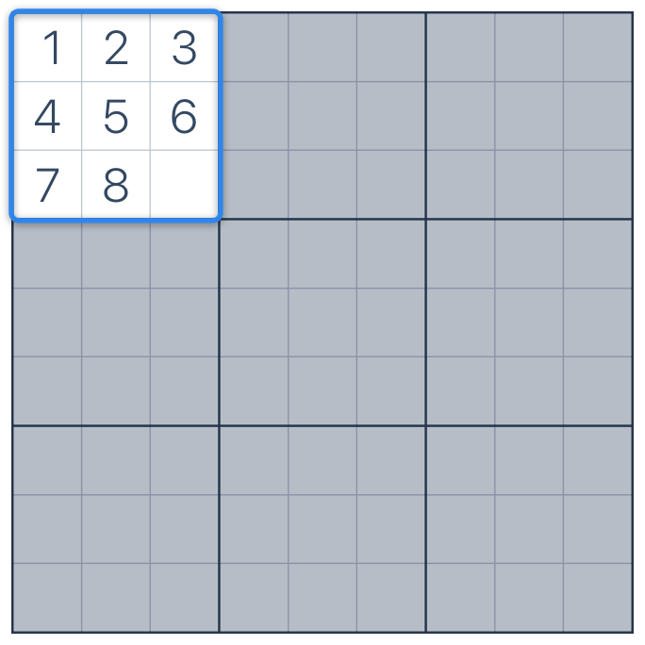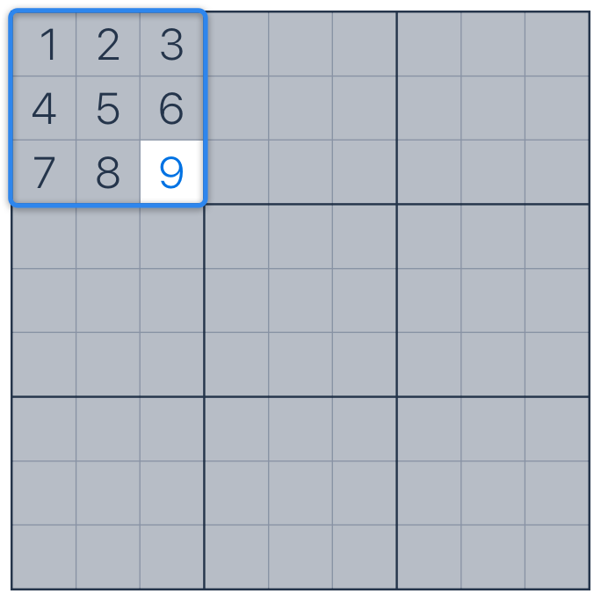

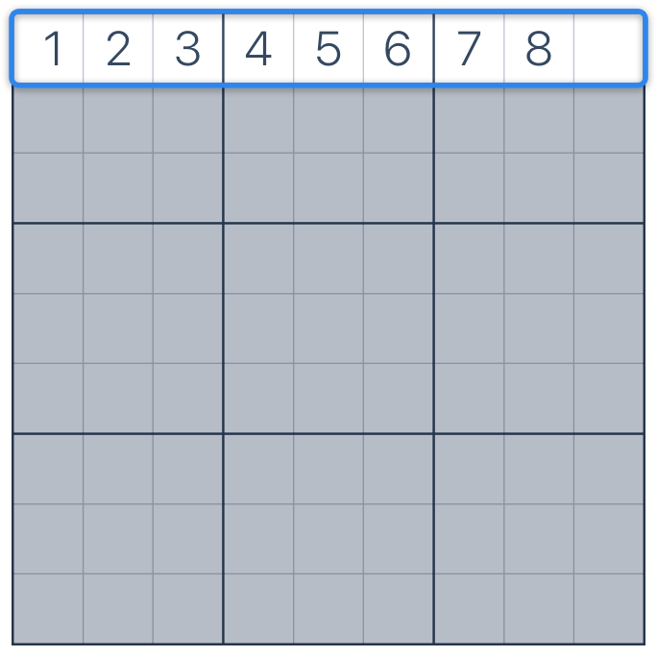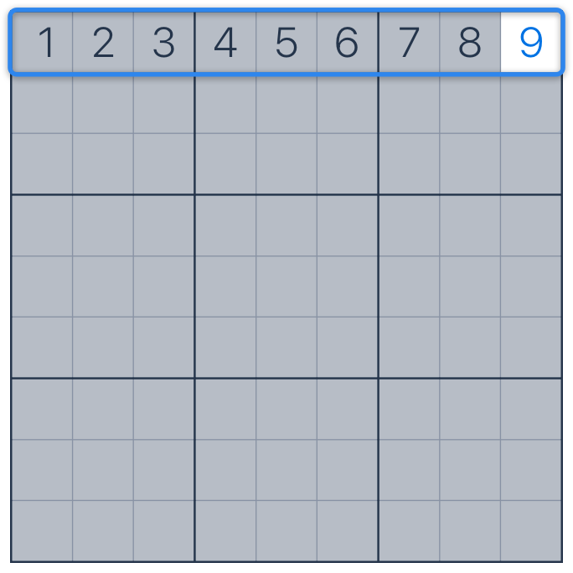

Ez egy egyszerű és alapvető módszer. Miután megtanulta, folytathatja a következő Sudoku stratégiákkal.

"Utolsó maradék cella" technika.

Az „utolsó maradék cella” egy másik alapvető Sudoku-stratégia. Ez azon a tényen alapul, hogy a számok nem ismétlődnek a 3×3-as blokkban, függőleges oszlopban és vízszintes sorban.

Nézzünk egy példát a 3x3-as blokkra. Mindig a 8-as számnak kell lennie minden blokkban, oszlopban és sorban. Már 8 van az oszlopban és a sorban. Mint már tudjuk, a számokat nem szabad ismételni. Tehát a 8-ast nem helyezhetjük újra oda. Ez azt jelenti, hogy csak egy cella maradt a blokkon belül, és a 8-as számot kell beletenni.
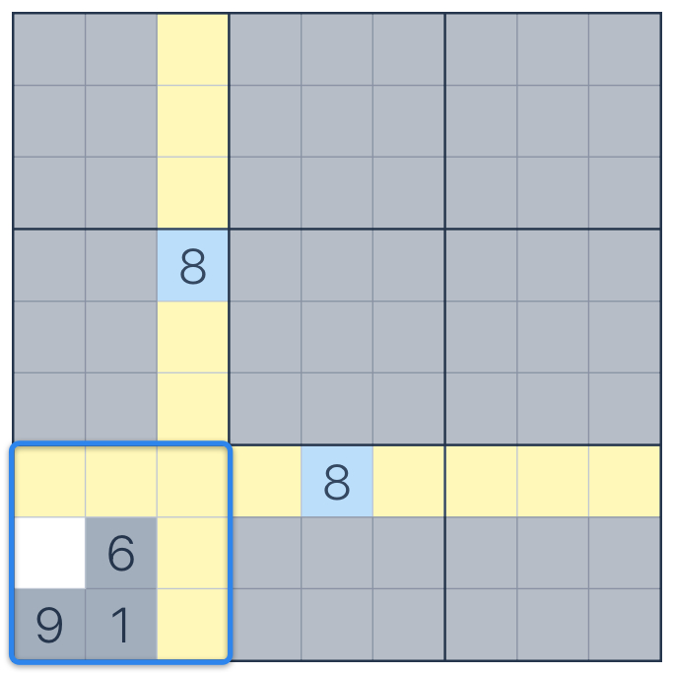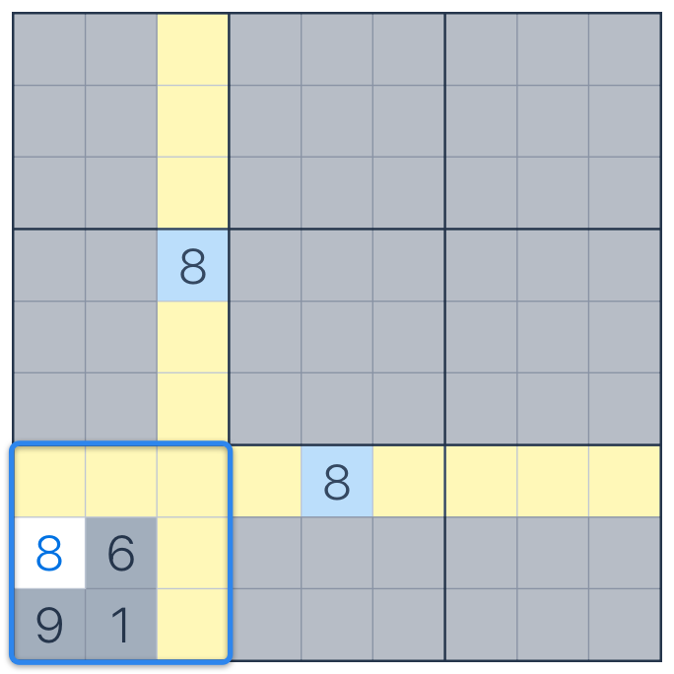
Ugyanez a technika vonatkozik a sorokra és az oszlopokra is.

Így használható az "Utolsó maradék cella" technika a Sudoku megoldása során. Miután megtanulta, folytathatja a következő Sudoku stratégiákkal.

"Utolsó lehetséges szám" technika

Az utolsó lehetséges szám egy egyszerű stratégia, amely kezdőknek megfelelő. A hiányzó szám megtalálásán alapul. A hiányzó szám megtalálásához vessen egy pillantást az Önt érdeklő 3x3-as blokkban, illetve a hozzá kapcsolódó sorokban és oszlopokban már meglévő számokra.
Nézzünk egy példát!
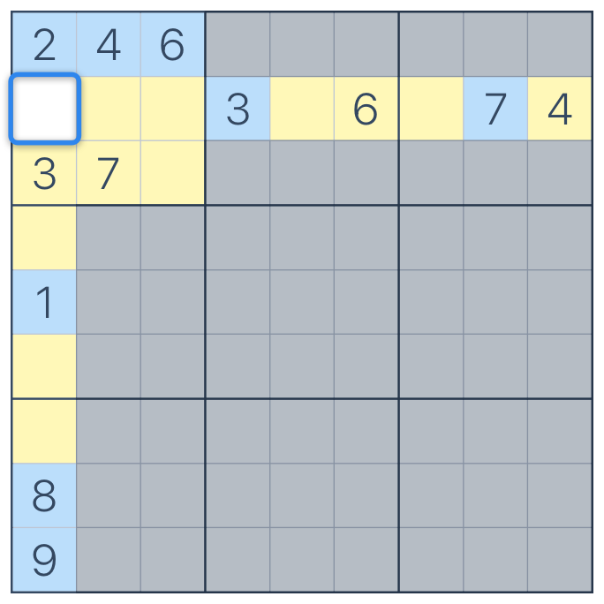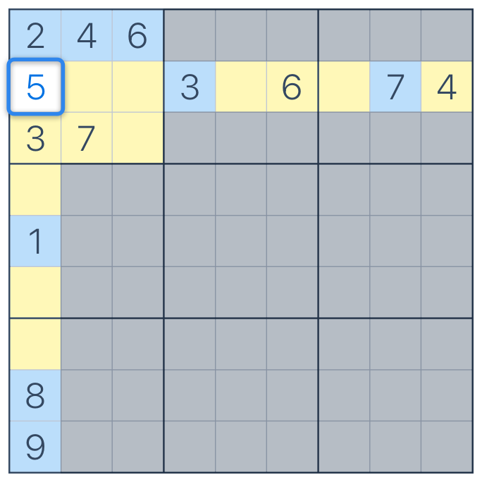
Ügyeljen a kiemelt cellára. Nézze meg a számokat a blokkban, sorában és oszlopában. Láthatjuk, hogy az 1,2,3,4,6,7,8,9 számok már használatban vannak ebben a sorban, oszlopban és blokkban.
Az egyetlen hiányzó szám az 5. Tekintettel arra, hogy a számokat nem szabad ismételni, az egyetlen szám, amelyet ebbe a cellába kell tenni, az 5.
Így működik az "Utolsó lehetséges szám" technika. Miután elsajátítottad, könnyebben és gyorsabban fogod megoldani a Sudoku-t!

Jegyzetek a Sudokuban.

Ha elakad a Sudoku rácson, és nem látja a kézenfekvő megoldásokat a többi cella esetében, használja a Notes alkalmazást. A Notes segítségével minden üres cellához ki kell töltenie az összes lehetséges opciót, a Sudoku rácson már szereplő számokra összpontosítva.

Nagyon fontos a Jegyzetek helyes kitöltése. Mivel ha hibázik, sokkal nehezebb és hosszabb lesz a Sudoku megoldása.

Amikor elhelyezi a jegyzeteket, könnyebben megértheti, hová és milyen számot kell elhelyezni. Emellett számos fejlett Sudoku megoldási technika a jegyzetek használatán alapul. Az ilyen technikákat megismerheti a Sudoku.com webhelyünkön található leckékből.

Amikor elhelyezi a jegyzeteket, könnyebben megértheti, hová és milyen számot kell elhelyezni. Emellett számos fejlett Sudoku megoldási technika a jegyzetek használatán alapul. Az ilyen technikákat megismerheti a Sudoku.com webhelyünkön található leckékből.

"Nyilvánvaló szinglik" technika.

Ez a stratégia a jegyzetek helyes elhelyezésén alapul. Néha meztelen szingliknek hívják. A lényeg az, hogy egy adott cellában csak egy számjegy maradhat (a jegyzetekből).
Nézzük meg ezt az esetet egy példán keresztül.

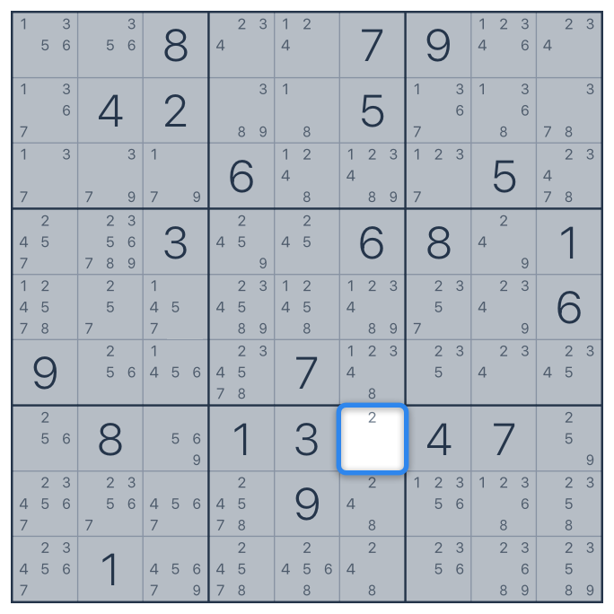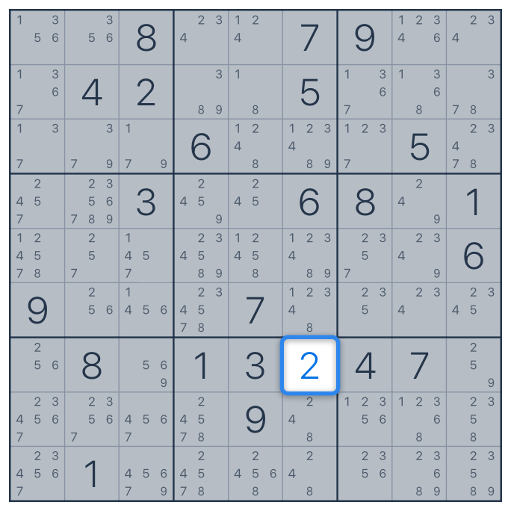
Nézzük a kiemelt cellát. Láthatjuk, hogy ez csak egy Megjegyzés - 2-es számmal van kitöltve. Ez azt jelenti, hogy ennek a cellának csak egy lehetséges megoldása van. Mivel ez az egyetlen lehetséges opció, ez a cella 2 lesz. Így ebből a cellából eltávolítjuk a Jegyzetet, és kitöltjük a 2-es számmal.
Így működik az "Nyilvánvaló szinglik" technika. Amint látja, ez nem olyan nehéz, mint amilyennek látszik. Ezért, ha a „Nyilvánvaló szinglik” technikát a gyakorlatban alkalmazza, a Sudoku megoldásának folyamata könnyebbé és gyorsabbá válik!

"Nyilvánvaló párok" technika.
Az „Nyilvánvaló szinglik” technikához hasonlóan a „Nyilvánvaló párok” is a jegyzetek helyes elhelyezésén alapul. A lényeg az, hogy a 3x3-as blokkon belül 2 cellát kell találni, amelyekben ugyanaz a jegyzetpár. Ez azt jelenti, hogy ezek a jegyzetpárok nem használhatók más cellákban ezen a 3x3-as blokkon belül. Így eltávolíthatók a jegyzetei közül. Könnyebb lesz megérteni ezt a stratégiát, ha megnézi a példát.
Nézzük ezt a blokkot. Üres cellákat látunk, amelyek tele vannak lehetséges számjegyekkel. Közülük van két cella, amelyek 7-et vagy 9-et tartalmaznak.
Ez azt jelenti, hogy ezen cellák egyike szükségszerűen 7-et, a másik 9-et tartalmaz. Ez azt is jelenti, hogy ennek a blokknak a többi cellájában nem lehet 7 és 9.
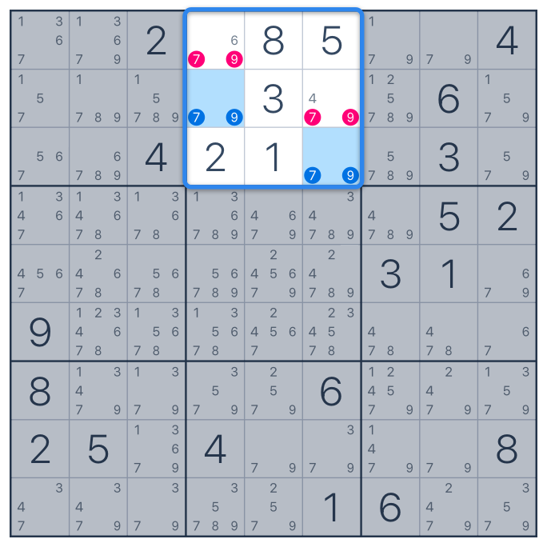
Ezért eltávolítjuk őket más cellák jegyzeteiből. Ezután alkalmazhatjuk az előző leckében tanult „Nyilvánvaló szinglik” szabályt. 6-ot írunk a cellába egyetlen 6-os számmal, és 4-et egy másikba.
Így használható a "Nyilvánvaló párok" technika a Sudoku megoldása során. Miután megtanulta, folytathatja a következő Sudoku stratégiákat.

"Nyilvánvaló hármas" technika.

Ez a Sudoku megoldási technika az előzőre épül – „Nyilvánvaló párokra”. De a „Nyilvánvaló hármasok” nem a Notes két számán, hanem háromon alapul. Ez az egyetlen különbség. A jobb megértéshez vessünk egy pillantást a példára.

Nézd meg a bal felső blokkot. Három alsó cellája 1-es, 5-ös hangjegyeket tartalmaz; 1, 8 és 5, 8. Ez azt jelenti, hogy ezekben a cellákban van 1, 5 és 8, de még nem tudjuk, hogy az egyes számok pontosan hol vannak. Amit azonban tudunk, az az, hogy 1, 5 és 8 nem lehet ennek a blokknak a többi cellájában.

Tehát eltávolíthatjuk őket a jegyzetekből.
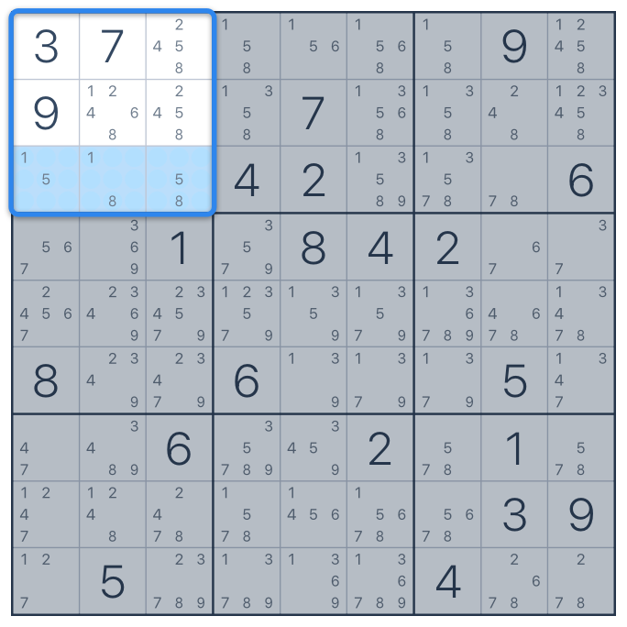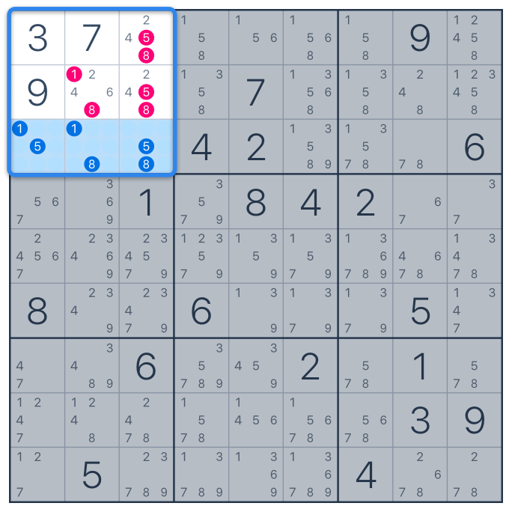

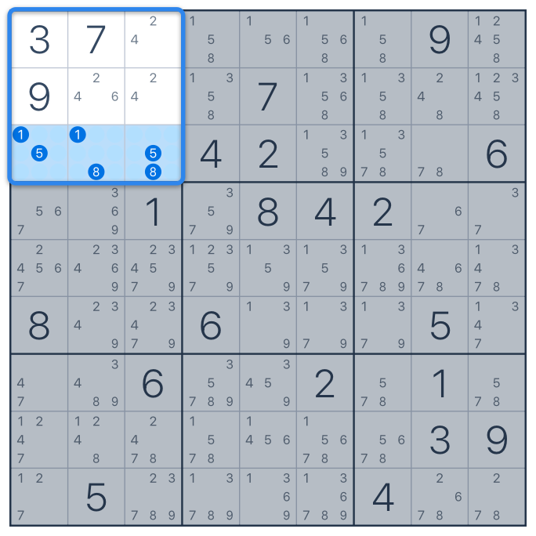
Így működik az "Nyilvánvaló hármas" technika a Sudoku megoldása közben.

"Rejtett szinglik" technika.

A "Rejtett szinglik" egy meglehetősen egyszerű Sudoku technika. A "Rejtett szinglik" lényege, hogy a bejegyzés az egyetlen ilyen egy teljes sorban, oszlopban vagy 3x3-as blokkban. Ez a technika azonban gondos odafigyelést igényel a játékostól, mert elég nehéz lehet észrevenni az egyetlen bejegyzést.
Könnyebb lesz megérteni ezt a technikát, ha megnézi a példát.
Figyeljünk erre a 3x3-as blokkra a Jegyzetekkel. Csak egy cella van, amely tartalmazhatja az 1-es számot. Ez a jobb felső cella. Ebben a blokkban nincs más cella az 1. megjegyzéssel.
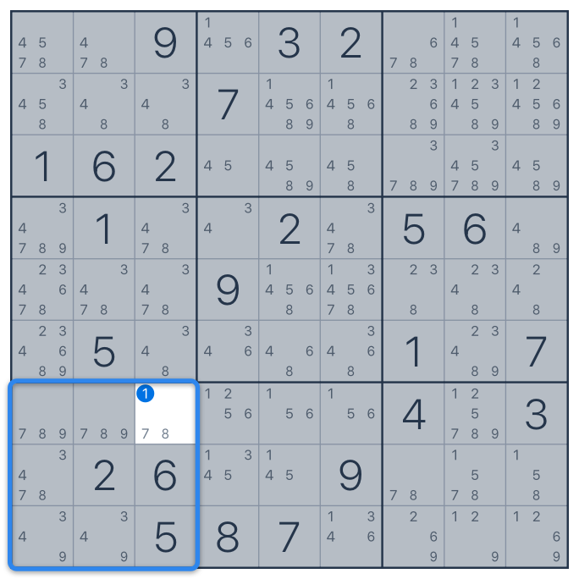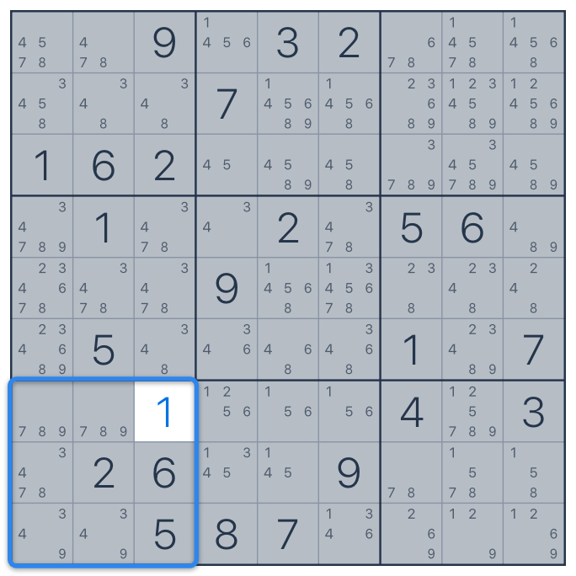
Így eltávolíthatjuk az összes jegyzetet ebből a cellából, és helyette az 1-es számot írhatjuk be, mivel ez az egyetlen lehetséges lehetőség.
Ennyi a "Hidden singles" technikához. Miután megtanulta, folytathatja a következő Sudoku stratégiákat.

"Rejtett párok" technika.
A "Rejtett párok" technika ugyanúgy működik, mint a "Rejtett szinglik". Az egyetlen dolog, ami változik, az a cellák és a megjegyzések száma. Ha talál két olyan cellát egy sorban, oszlopban vagy 3x3-as blokkon belül, ahol két megjegyzés nem jelenik meg ezeken a cellákon kívül, akkor ezt a két megjegyzést a két cellában kell elhelyezni. Az összes többi jegyzet eltávolítható ebből a két cellából.
Például:
Figyeljünk erre a blokkra a jegyzetekkel, és keressük azokat a számokat, amelyek a jegyzetekben ritkábban találhatók meg, mint mások. Csak két cella tartalmaz 2-t és 6-ot. Ez azt jelenti, hogy a 2-nek az egyiket, a 6-nak pedig egy másikat kell elfoglalnia.
Ezekben a cellákban semmilyen más szám nem található.
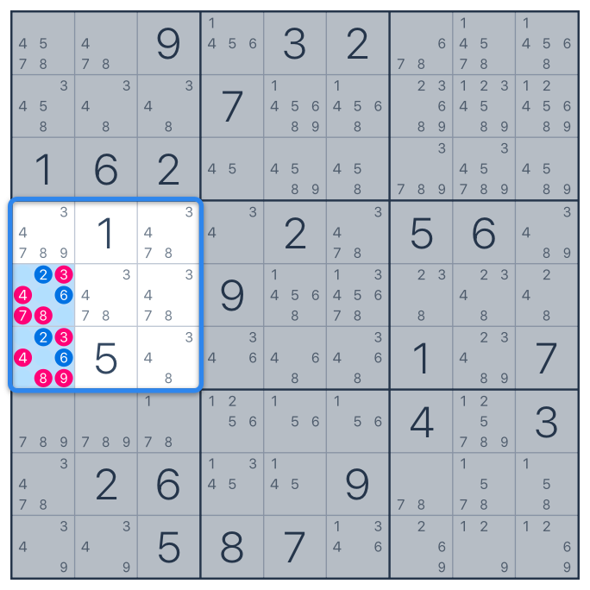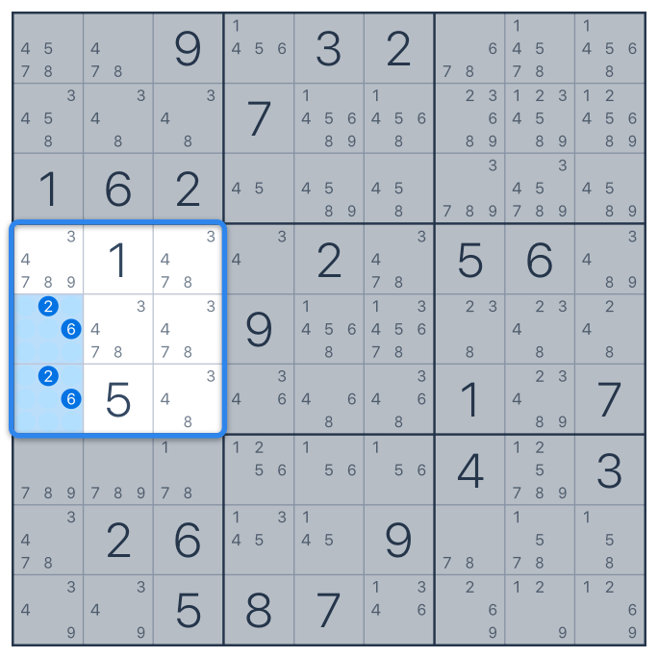
E következtetés után a félreértések elkerülése érdekében a többlet számokat törölheti a megjegyzésekből.
Tehát tudja, hogyan kell alkalmazni a „Rejtett párok” technikát a Sudokuban. Most itt az ideje egy kis gyakorlásnak!

"Rejtett hármas" technika

A "rejtett hármas" technika nagyon hasonlít a "rejtett párok"-hoz, és ugyanazon a koncepción működik.
A „rejtett hármasok” akkor érvényes, ha egy sorban, oszlopban vagy 3x3-as blokkban három cella ugyanazt a három megjegyzést tartalmazza. Ez a három cella további jelölteket is tartalmaz, amelyek eltávolíthatók belőlük.
Könnyebb lesz megérteni ezt a technikát, ha megnézi a példát.
Vessen egy pillantást a kiemelt cellákra. Csak három cella van, amelyek ismétlődő számokat tartalmaznak: 5, 6 és 7. Ez azt jelenti, hogy ezeknek a számoknak mindegyiknek el kell foglalnia egy ilyen cellát. És semmilyen más szám nem található itt. Ha igen, az 5,6 és 7 nem jeleníthető meg ennek a 3x3-as blokknak más cellájában sem."
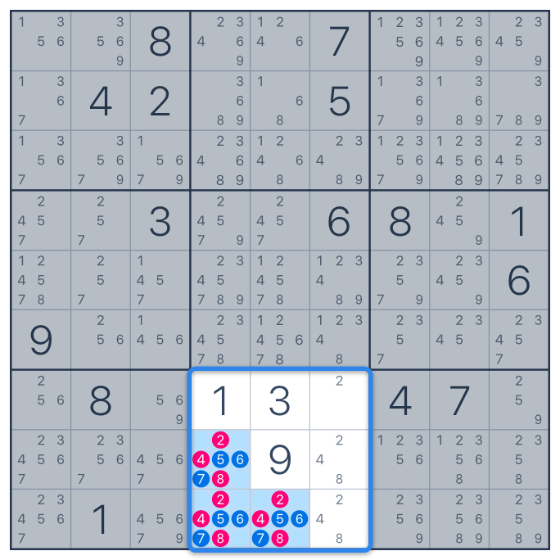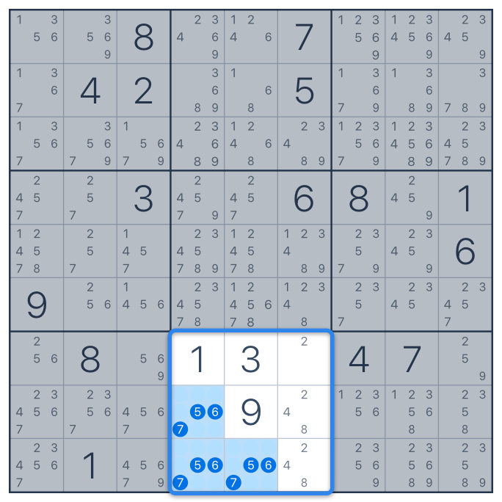
E következtetés után a félreértések elkerülése érdekében a többlet számokat törölheti a megjegyzésekből.
Így működik a "Hidden Triples" technika a Sudoku megoldása közben.

"Mutatópárok" technika.

A „mutatópárok” akkor érvényesek, ha egy megjegyzés kétszer szerepel egy blokkban, és ez a megjegyzés is ugyanahhoz a sorhoz vagy oszlophoz tartozik. Ez azt jelenti, hogy a Note-nak kell megoldást adnia a blokk két cellájának egyikére. Így ezt a megjegyzést eltávolíthatja a sor vagy oszlop bármely más cellájából.
A „mutatópárok” jobb megértéséhez vessünk egy pillantást a példára.
Nézzük meg a blokkot a bal felső sarokban. Az összes cella, amely 4-es számot tartalmazhat, egy oszlopban található. Mivel a 4-es számnak legalább egyszer szerepelnie kell ebben a blokkban, az egyik kiemelt cellában biztosan 4 lesz.
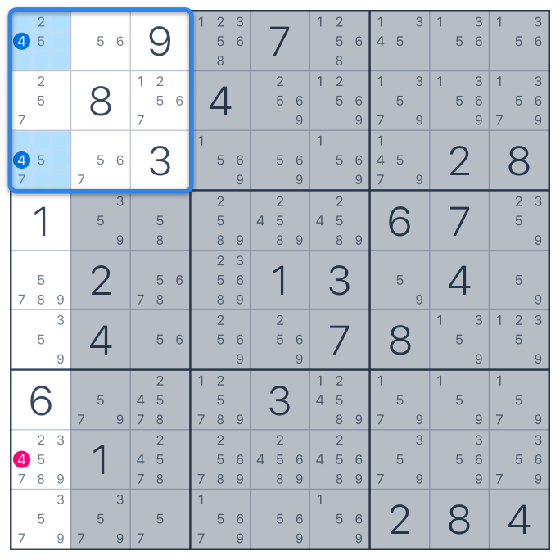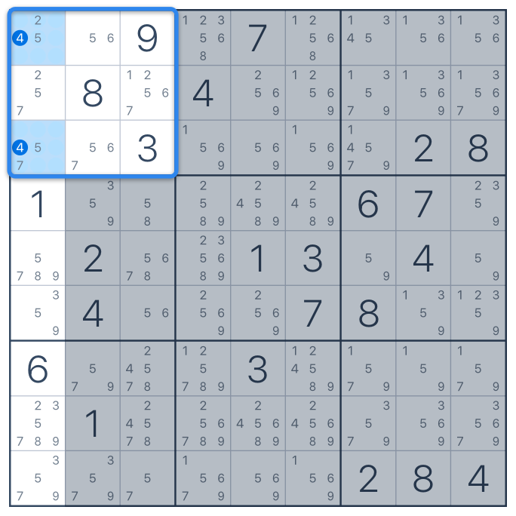
Így az összes többi lehetséges 4-et biztonságosan kiküszöbölhetjük ennek az oszlopnak az összes cellájából.
Ne feledje, hogy ugyanezt a trükköt megteheti blokkokkal, sorokkal és oszlopokkal is.
Ennyi a "Mutatópárok" technikához. Most folytathatja a következő Sudoku stratégiát: „Mutató hármasok”.

"Mutató hármas" technika.

A „mutató hármas” technika nagyon hasonlít a „Mutatópárok” technikához. Akkor érvényes, ha egy megjegyzés egy 3x3-as blokk csak három cellájában van jelen, és ugyanahhoz a sorhoz vagy oszlophoz tartozik. Ez azt jelenti, hogy a megjegyzésnek megoldást kell adnia a blokk három cellájának egyikére. Tehát nyilvánvalóan nem lehet megoldása a sorban vagy oszlopban lévő más celláknak, és ki lehet iktatni belőlük.

Például:

Vessünk egy pillantást a jobb alsó sarokra. Ebben a blokkban az 1-es számot tartalmazó összes cella egy sorban található. Mivel az 1-es számnak legalább egyszer szerepelnie kell a jobb alsó blokkban, az egyik kiemelt cellában biztosan 1 lesz.
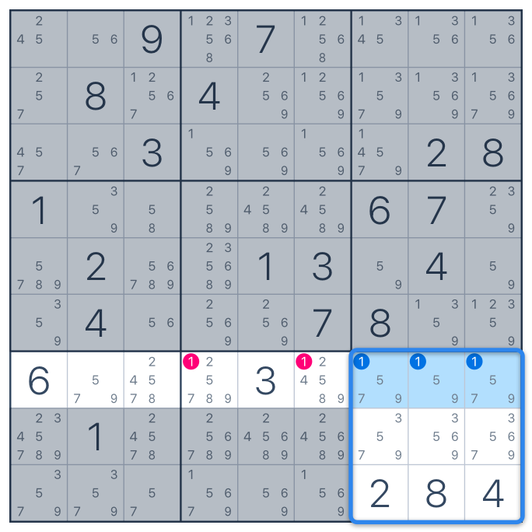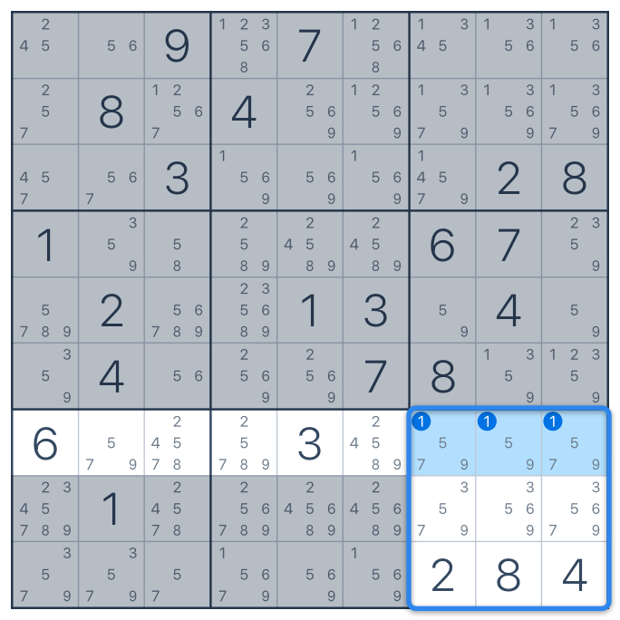

E következtetés után az összes többi lehetséges 1-es szám nyugodtan törölhető a sor megjegyzései közül a félreértés elkerülése érdekében.
Ne feledje, hogy ugyanezt a trükköt megteheti blokkokkal, sorokkal és oszlopokkal is.
Így működik a „Mutató hármasok” technika. Ha megtanultad, gyakorolhatsz egy kicsit.

"X-szárny" technika.

A "Х-Szárny" egy fejlett sudoku technika, amely két párhuzamos soron vagy két párhuzamos oszlopon alapul. Nem szabad figyelni a 3x3-as blokkokra, mivel ezek nem vesznek részt ebben a stratégiában.
Könnyebb lesz megérteni ezt a technikát, ha megnézi a példát.
Nézzük meg a két sort. Mindegyikben két cella található, amelyekben egy 4-es hang található. Mivel a 4-ek nem ismétlődnek ugyanabban a sorban vagy oszlopban, nyugodtan feltételezhetjük, hogy a 4-esek átlósan helyezkednek el – akár világoskék, akár sötétkék cellákba.
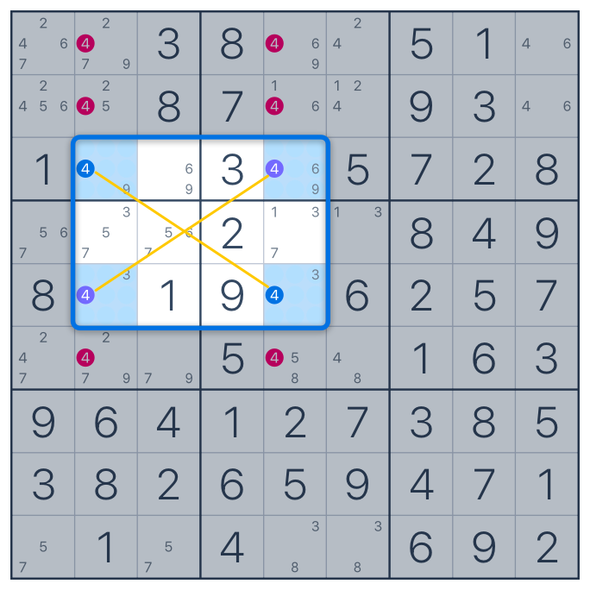
Most kicsinyítsünk, és nézzük meg az érintett oszlopokat. Mivel a 4-esek átlósak, ezekben az oszlopokban már lesz egy 4-es szám. Ez azt jelenti, hogy nem írhatjuk újra.

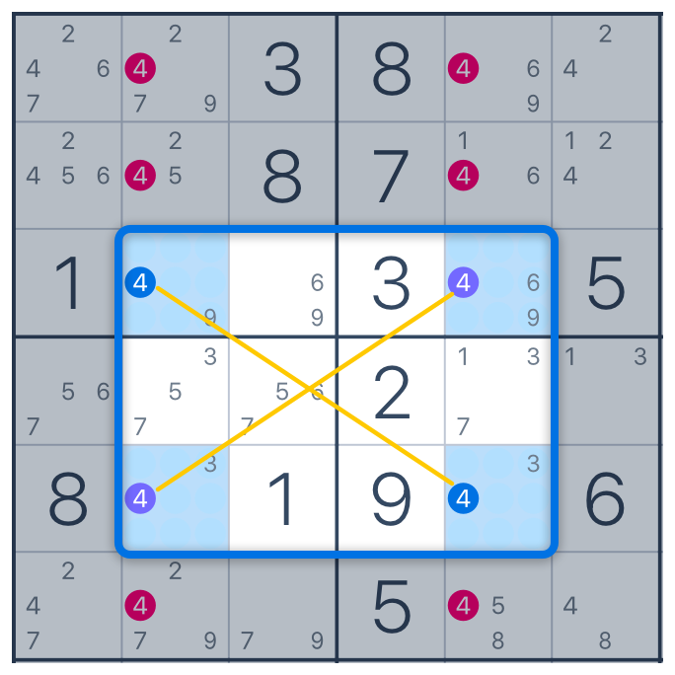
Tehát nyugodtan eltávolíthatunk 4-et a két oszlop összes többi jegyzetéből.

Most már tudja, hogyan kell alkalmazni az X-Szárny technikát a Sudokuban, és folytathatja a következő fejlett Sudoku stratégiát: „Y-Szárny”.

"Y-szárny" technika.

Az "Y-Szárny" technika hasonló az "X-Szárny"-hez, de négy helyett három sarkon alapul.
Nézzük meg ezt a technikát egy példán keresztül!
Kezdésként meg kell találnunk egy cellát, amelyben pontosan két bejegyzés található. Ezt a cellát pillérnek nevezzük.
Ezután keresünk még két cellát 2 bejegyzéssel. Ezeknek a celláknak (az úgynevezett fogóknak) ugyanabban a sorban, oszlopban vagy blokkban kell lenniük, mint a pillér. Az egyes fogókban lévő két szám közül az egyiknek meg kell egyeznie a pillérben szereplő számokkal. A másik szám mindkét fogónál azonos.
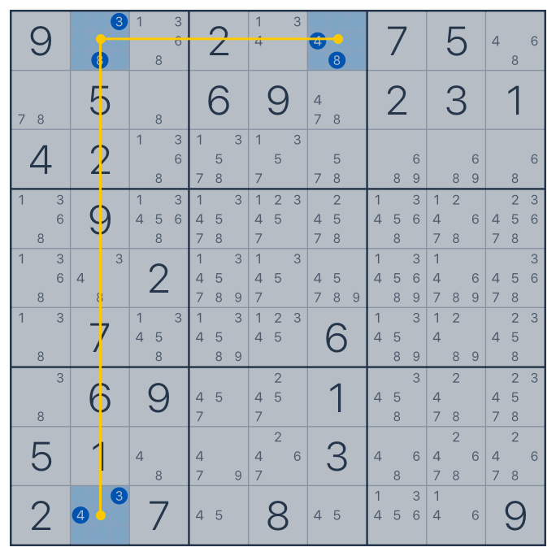

Most nézzük meg, hol metszik egymást a két fogó. Ez egy cella lenne az alsó sorban. Ha ez a cella olyan jegyzetet tartalmaz, amelyet mindkét fogó megoszt, kiküszöbölhetjük. Ebben az esetben a 4-es szám, mert mindkét fogóban 4 van.

Így működik az "Y-Szárny" technika. Ez egy fejlett sudoku stratégia. Eltarthat egy kis időbe és gyakorlásba, mire rájön.

"Kardhal" technika.

A „Kardhal” technika egy fejlett Sudoku-stratégia. Általában a Sudoku rejtvények nehéz szintjein alkalmazzák a jelöltek kiiktatására. A „kardhal” hasonló az X-szárnyhoz, de kettő helyett három sejtkészletet használ.
A jobb megértéshez vessünk egy pillantást a példára.
Ebben a rejtvényben a 6. a „halszámjegyünk”, az 1., 6. és 9. sor pedig az alapkészlet. A 6-os jelöltek 3 oszlopban is tökéletesen felsorakoznak. Tehát két lehetőség van a 6-os szám tartózkodására.
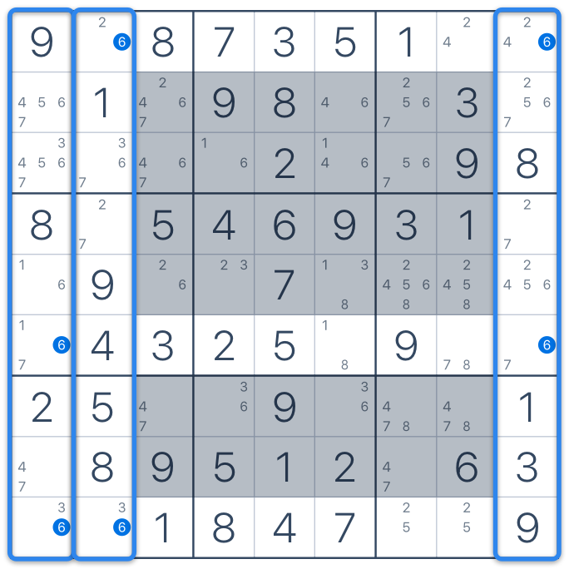
Akár errefelé
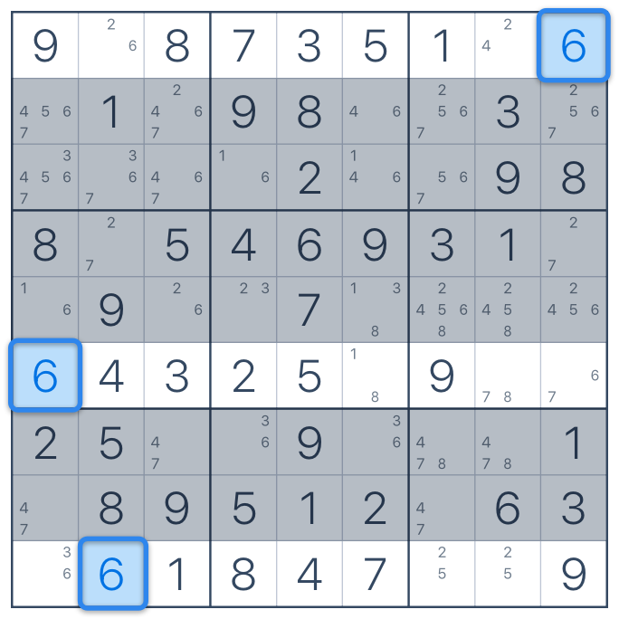
Vagy errefelé
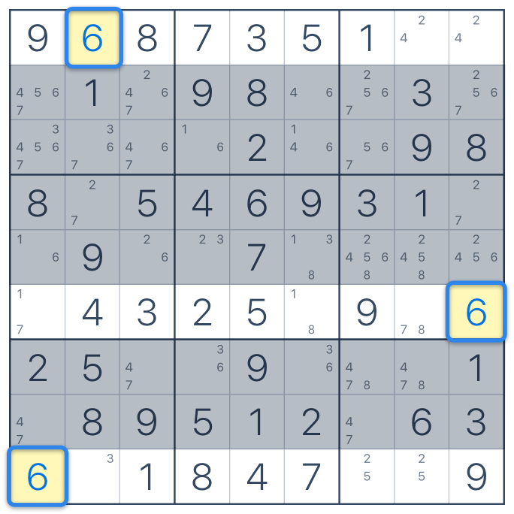
Akárhogy is, ez a 3 halmaz lefedi az igazított oszlopokat, ami azt jelenti, hogy a 6 nem jelenhet meg kétszer ott. Ezért ezekben az oszlopokban nyugodtan kiiktathatjuk a 6-ot az összes többi megjegyzés közül.
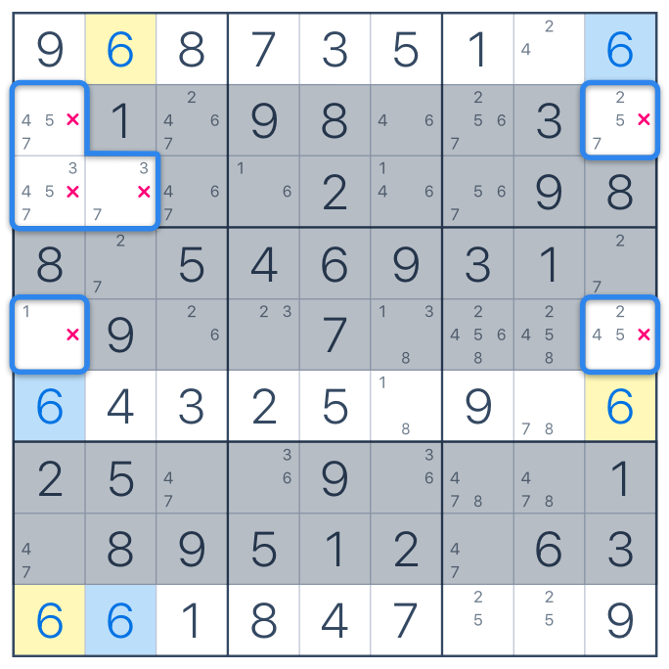
Most már tudja, hogyan kell alkalmazni a „Kardhal” technikát a Sudokuban. Nagyon nehéz észrevenni, de rendkívül hasznos a sudoku-megoldó arzenál számára.

Tartalomjegyzék
Szabályok 2
"Utolsó szabad cella" technika 3
"Utolsó maradék cella" technika. 5
"Utolsó lehetséges szám" technika 6
Jegyzetek a Sudokuban. 7
"Nyilvánvaló szinglik" technika. 8
"Nyilvánvaló párok" technika. 9
"Nyilvánvaló hármas" technika. 10
"Rejtett szinglik" technika. 12
"Rejtett párok" technika. 13
"Rejtett hármas" technika 14
"Mutatópárok" technika. 15
"Mutató hármas" technika. 16
"X-szárny" technika. 18
"Y-szárny" technika. 20
"Kardhal" technika. 22

